Отчет группы «Звёздочки» за апрель 2019 г.
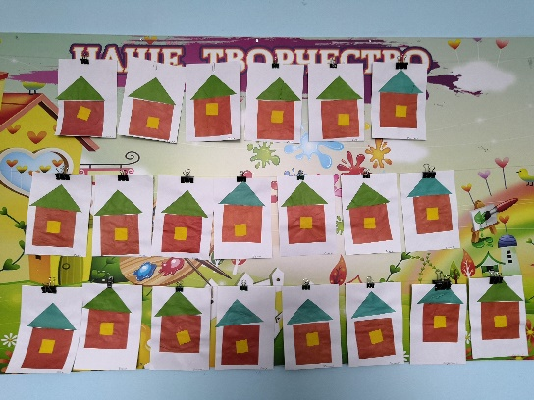
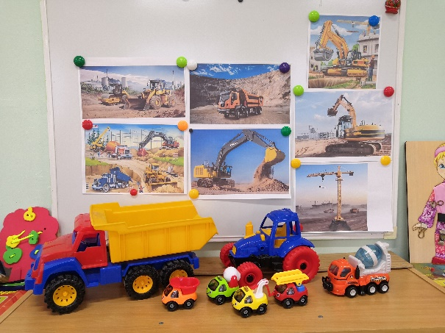
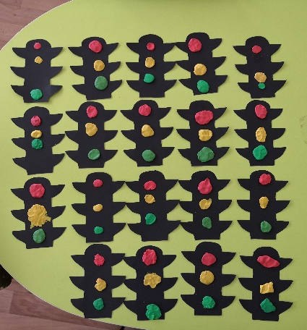
Тема первой недели месяца – «У кого какой дом?». На этой неделе мы расширяли и обогащали представления детей о домах людей и животных. Познакомились с рассказами Е.Чарушина «Кто как живет» («Заяц», «Белка», «Лиса»), рассказом Н.Калининой «Утром», стихотворением И.Токмаковой «Где спит рыбка?». Нами была изготовлена дидактическая игра «Где чей дом». Мы рассматривали иллюстрации как люди строят дома, разыгрывали ситуации, как машины участвуют в строительстве домов. Познакомились с профессиями строитель, водитель, маляр, плотник, каменщик. Смотрели мультфильм «Крот и бульдозер», презентацию «Профессии на стройке». После рассматривания изображений деревянных домов, каждый ребенок в технике аппликация сделал свой домик с окошком из готовых форм. С детьми была проведена беседа на тему «Правила поведения на дороге», в качестве закрепления каждый изготовил светофор.

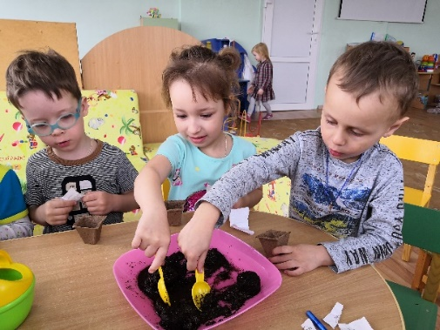
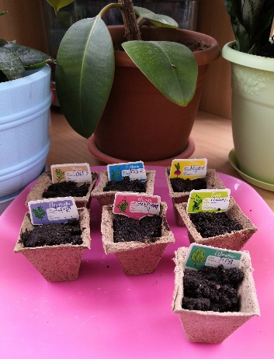
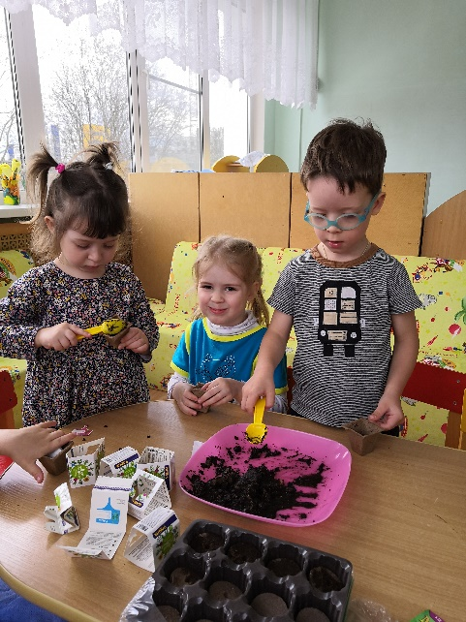
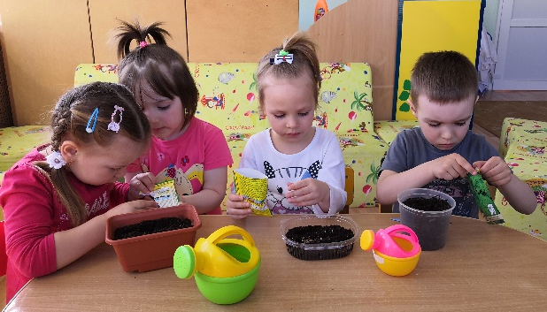
Рассматривали семена разных овощей и зелени, затем учились их сажать, чтобы в последствии организовывать наблюдения за рассадой. Для детей это был первый опыт, все с удовольствием принимали участие в посадке

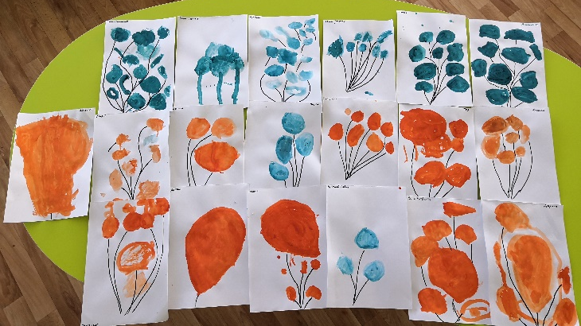
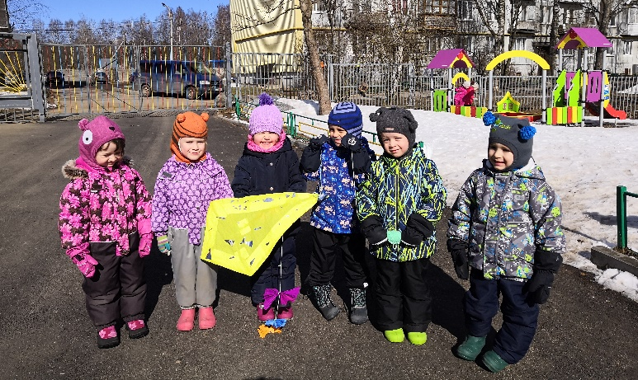
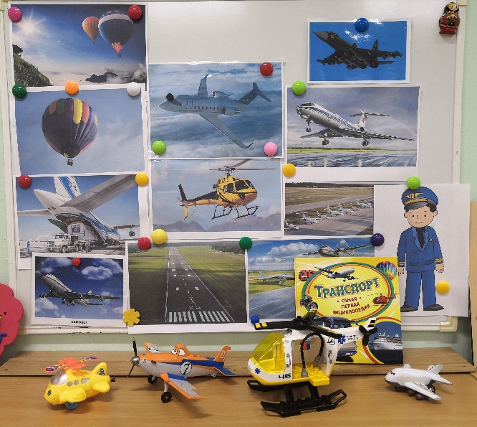
Вторая неделя называлась «Кто умеет летать». На прогулке мы наблюдали за ветром, учились определять его силу и направление, а также определять теплый или холодный ветер. Говорили с детьми о том, кто умеет летать, рассматривали иллюстрации с изображением разных видов воздушного транспорта, разыгрывали ситуации «путешествия на самолете», познакомились с профессией летчик. Конструировали по образцу из строительного материала самолеты, учились рисовать красками воздушные шары. На улице пробовали запускать воздушного змея, которого изготовила Сербина Женя вместе с родителями. Прочитали стихотворения С.Маршака «Бумажный змей», А.Барто «Самолет», С.Пшеничных «Мой бумажный самолет», В.Берестов «Лети!», З.Александровой «Шарик», и рассказ Е.Чарушина «Воробей».

Третья неделя была посвящена ознакомлению детей с одним из самых интересных и увлекательных для них мест – зоопарком, тема недели так и называлась - «Зоопарк в городе». Мы познакомились с рассказами Е.Чарушина, стихотворениями В.Берестова, Б.Заходера и В.Степанова о животных жарких стран, которых можно часто увидеть в зоопарке: лев, слон, крокодил, бегемот, носорог и обезьяна. Посмотрели мультфильм «Крот в зоопарке». В технике аппликация с элементами рисования ребята создали композицию «Фонтанчик у слона», учились лепить бананы для обезьянки, конструировать вольеры для животных разной величины из строительного материала. На этой неделе познакомились с произведением К.Чуковского «Телефон», посмотрели мультфильм и инсценировали фрагменты по мотивам этого стихотворения. Так же на прогулке мы продолжали наблюдать за весенними изменениями в природе, на нашей грядке любовались первыми цветами – крокусами.
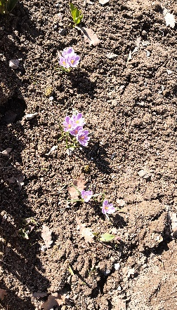
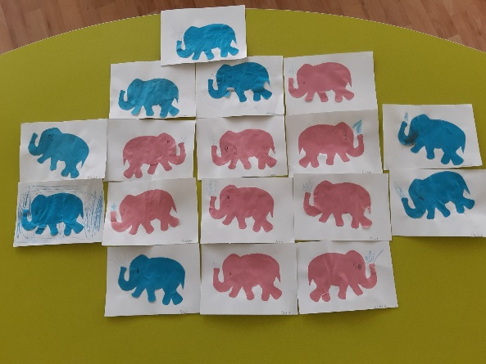
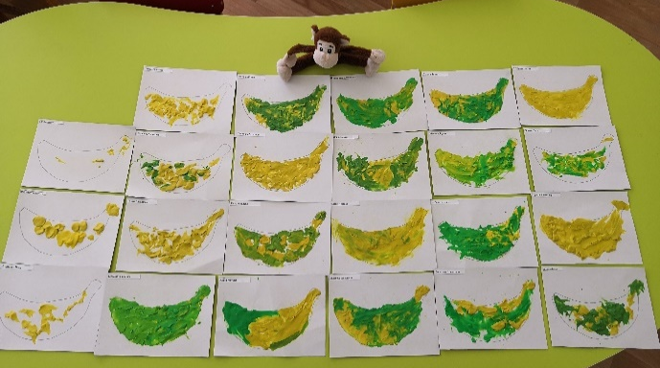
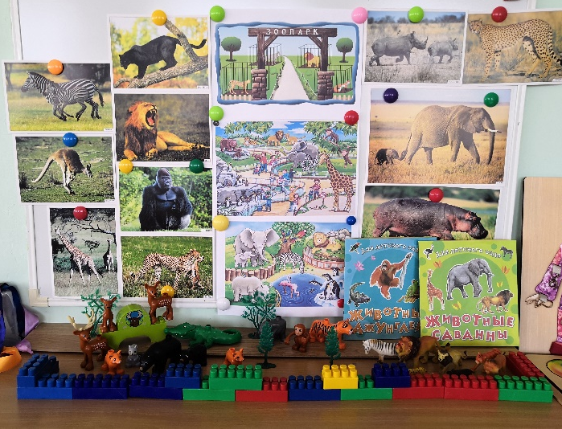
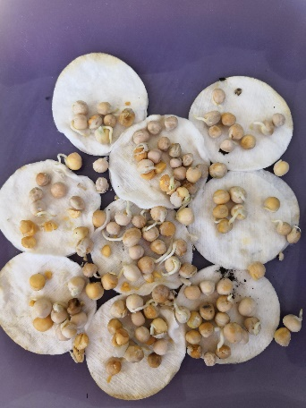
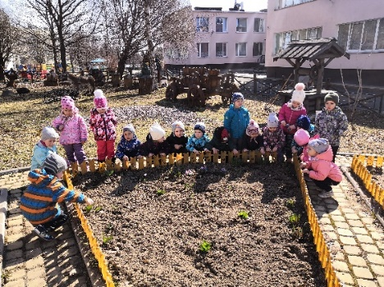
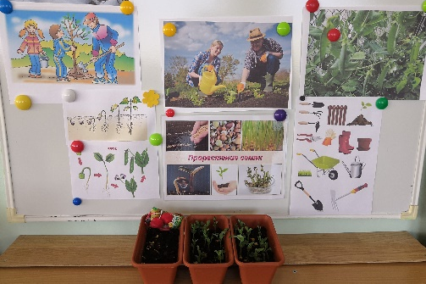
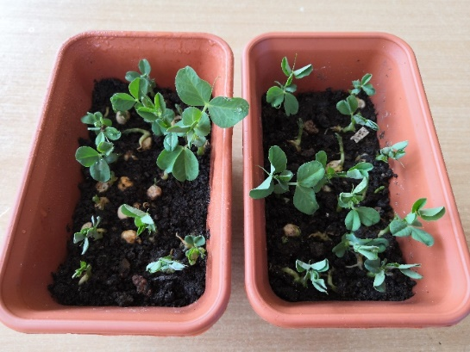
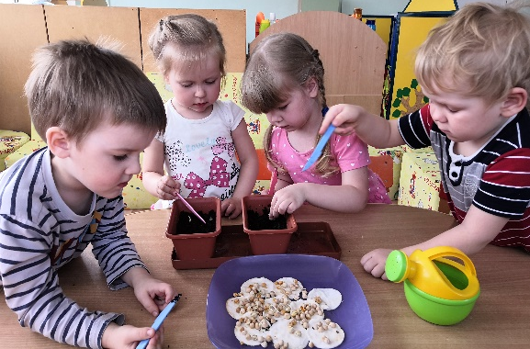
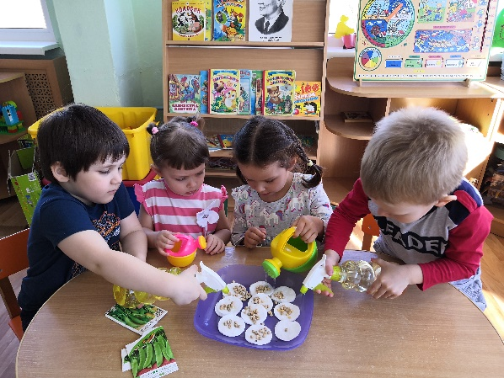
Последняя неделя была направлена на формирование у детей первоначальных представлений о росте и развитии растений, называлась она - «Что из семечка выросло». В группе вместе с детьми мы наблюдали за нашим мини-огородом и за тем, как прорастают семена гороха, отмечали какие изменения происходят. На прогулке наблюдали за появлением листьев на деревьях и кустарниках. Познакомились с фольклорными весенними закличками, а также авторскими стихотворениями В.Берестова «Дождик», И.Токмаковой «Зернышко». Посмотрели мультфильм «Крот-садовник» и мини-видео как прорастает семечко подсолнуха.

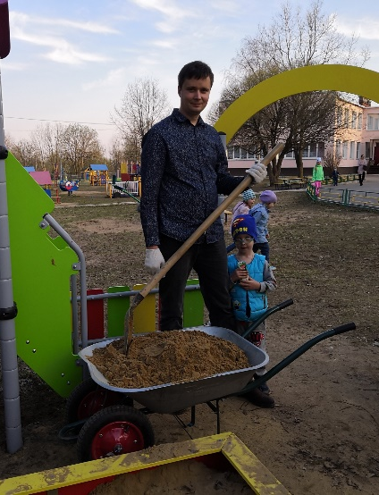
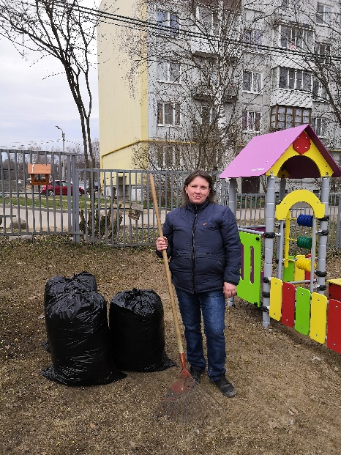
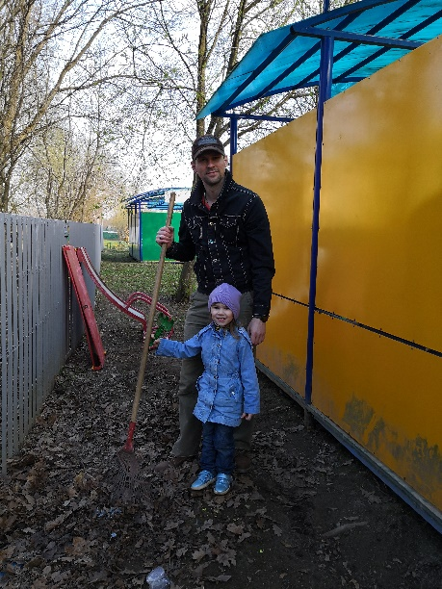
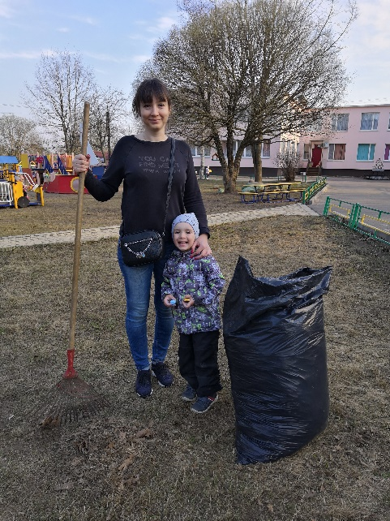
Родители нашей группы приняли участие в весенней уборке территории детского сада.
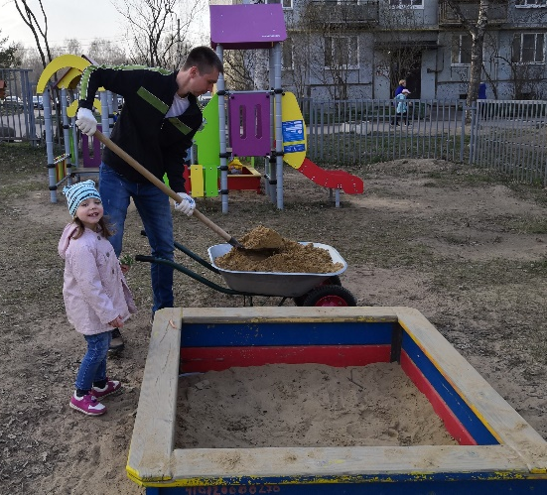
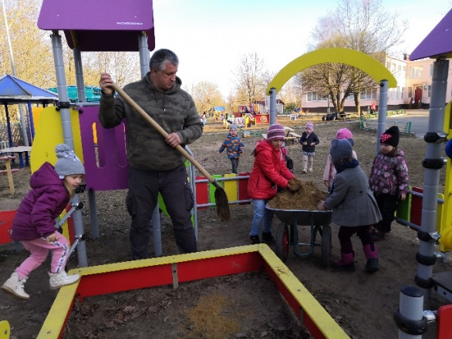
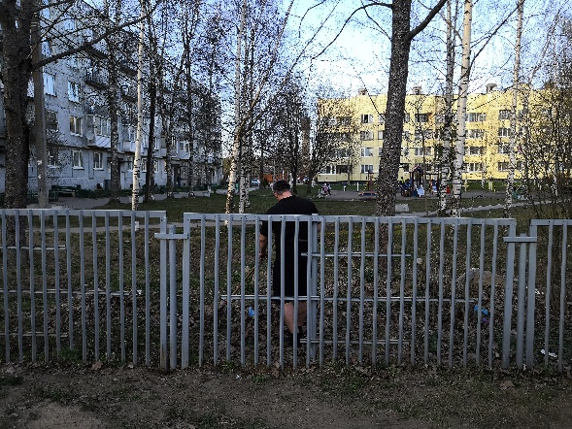
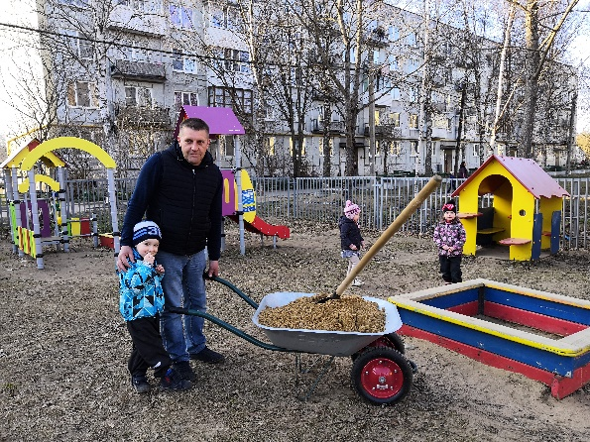
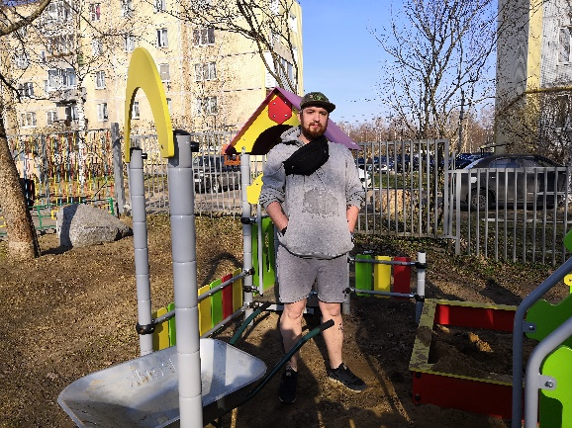
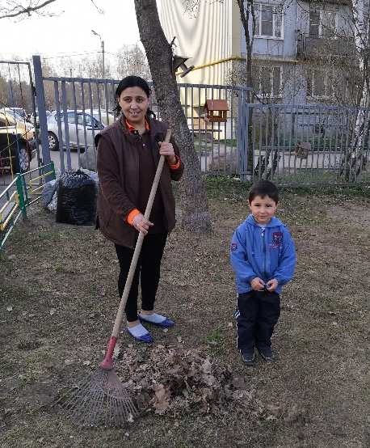

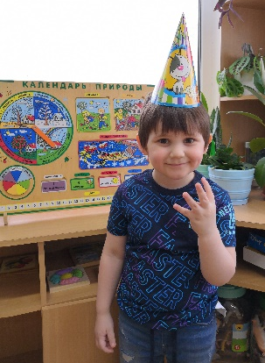
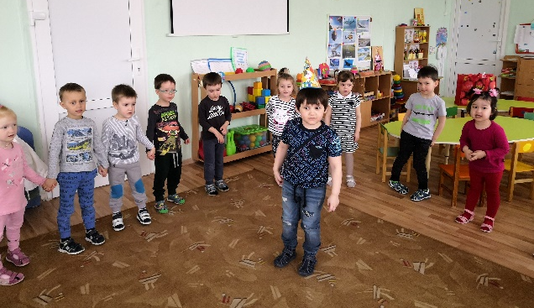
Мы поздравляли нашего именинника Хусинова Тимура с его четырехлетием.

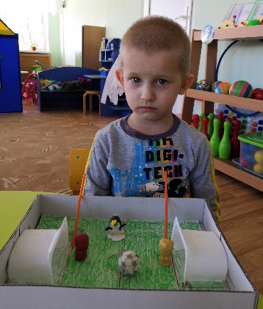
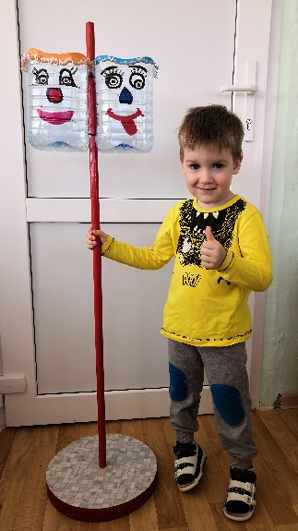
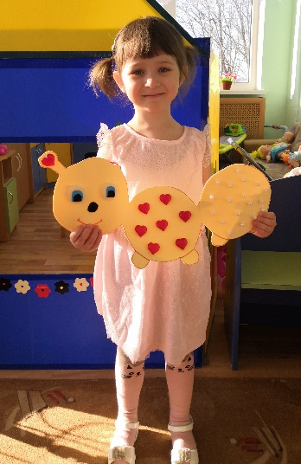
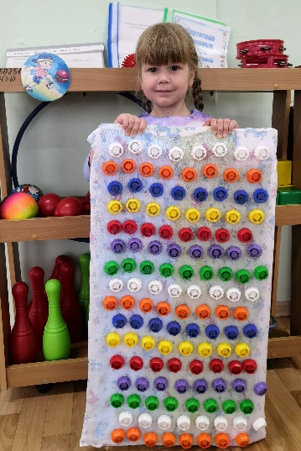
В апреле инструктор по физической культуре проводила выставку «Нетрадиционное оборудование для занятий физкультурой из бросового материала своими руками», в которой приняли участие семья Кузнецовой Ксении, Пальок Элизабет, Радчик Ярослава и Игнатенко Ивана.

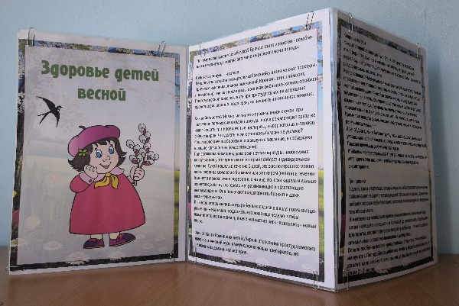
Для родителей была подготовлена консультация «Здоровье детей весной».

